**МОСКОВСКИЙ АВИАЦИОННЫЙ ИНСТИТУТ (НАЦИОНАЛЬНЫЙ ИССЛЕДОВАТЕЛЬСКИЙ УНИВЕРСИТЕТ) МАИ**

Институт № 8 «Компьютерные науки и прикладная математика» Кафедра 806 «Вычислительная математика и программирование»

Лабораторная работа

по дисциплине «Базы данных»

Тема: «Касса магазина(движение денег, выручка, суммарная выручка для каждого кассового аппарата)»

Работу выполнили

студенты группы М8О-307Б-21

Савинова Е.И.

Друхольский А.К.

Литовченко А.А.

Работу приняла

кандидат технических наук,

доцент Киндинова В. В.

Оценка:_________

МОСКВА, 2023

**База данных в PostgreSQL**

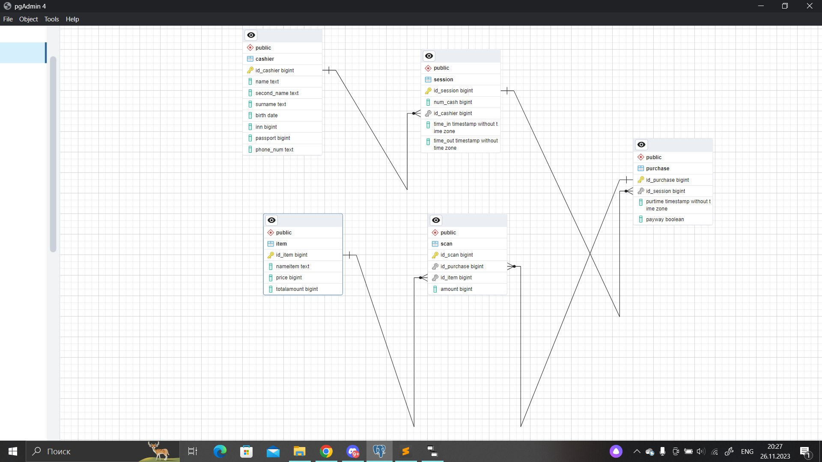

**Таблицы**

**cashier**

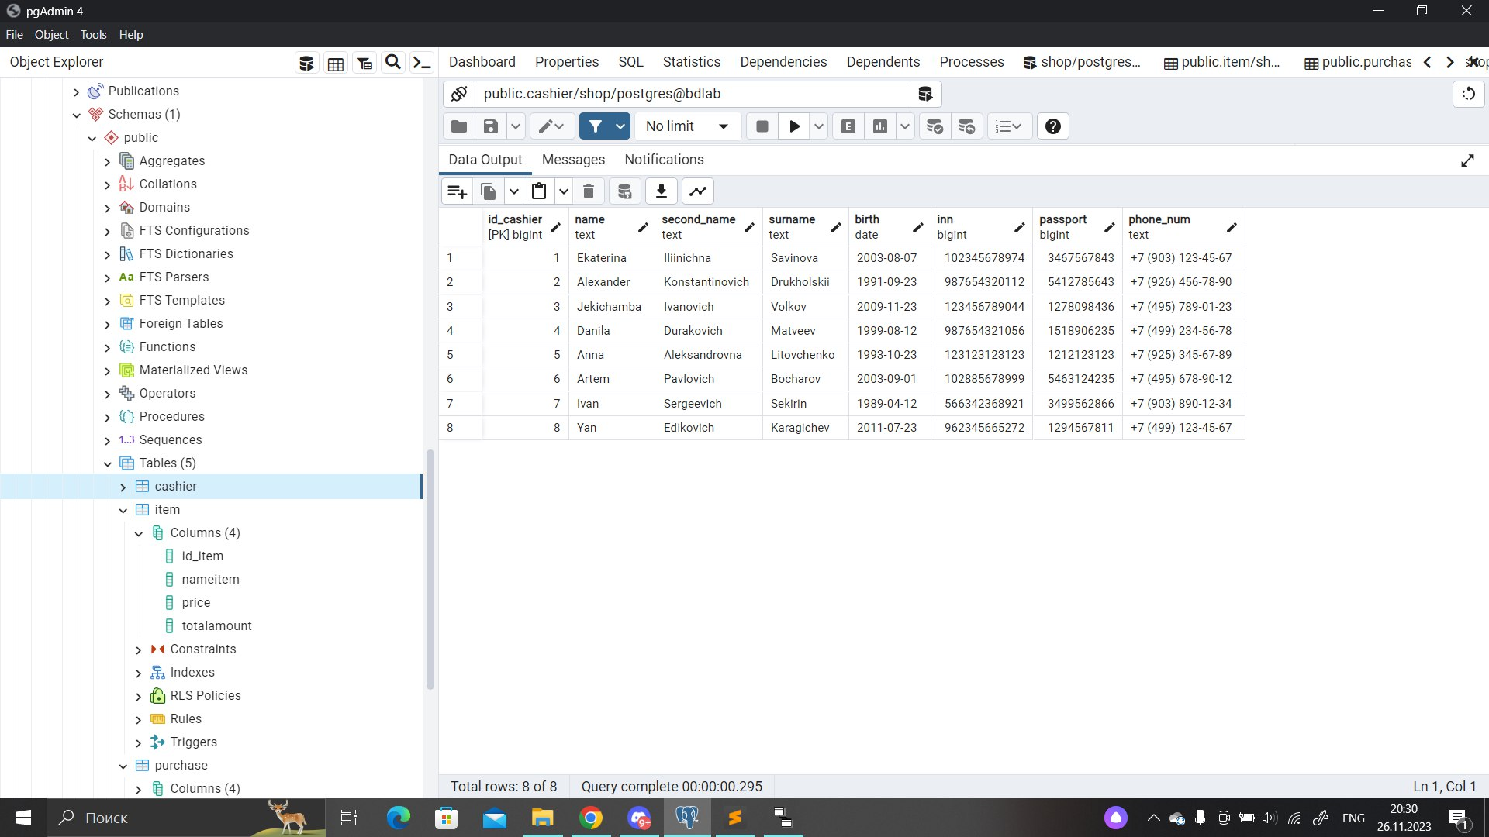

Типы данных

● Идентификационный номер кассира (id) - bigint

● Имя кассира (name) - text

● Отчество кассира (second_name) - text

● Фамилия кассира (surname) - text

● Дата рождения кассира (birth) - date

● ИНН кассира (inn) - bigint

● Серия и номер паспорта кассира (passport) - bigint

● Номер телефона кассира (phone_num) - text

**item**

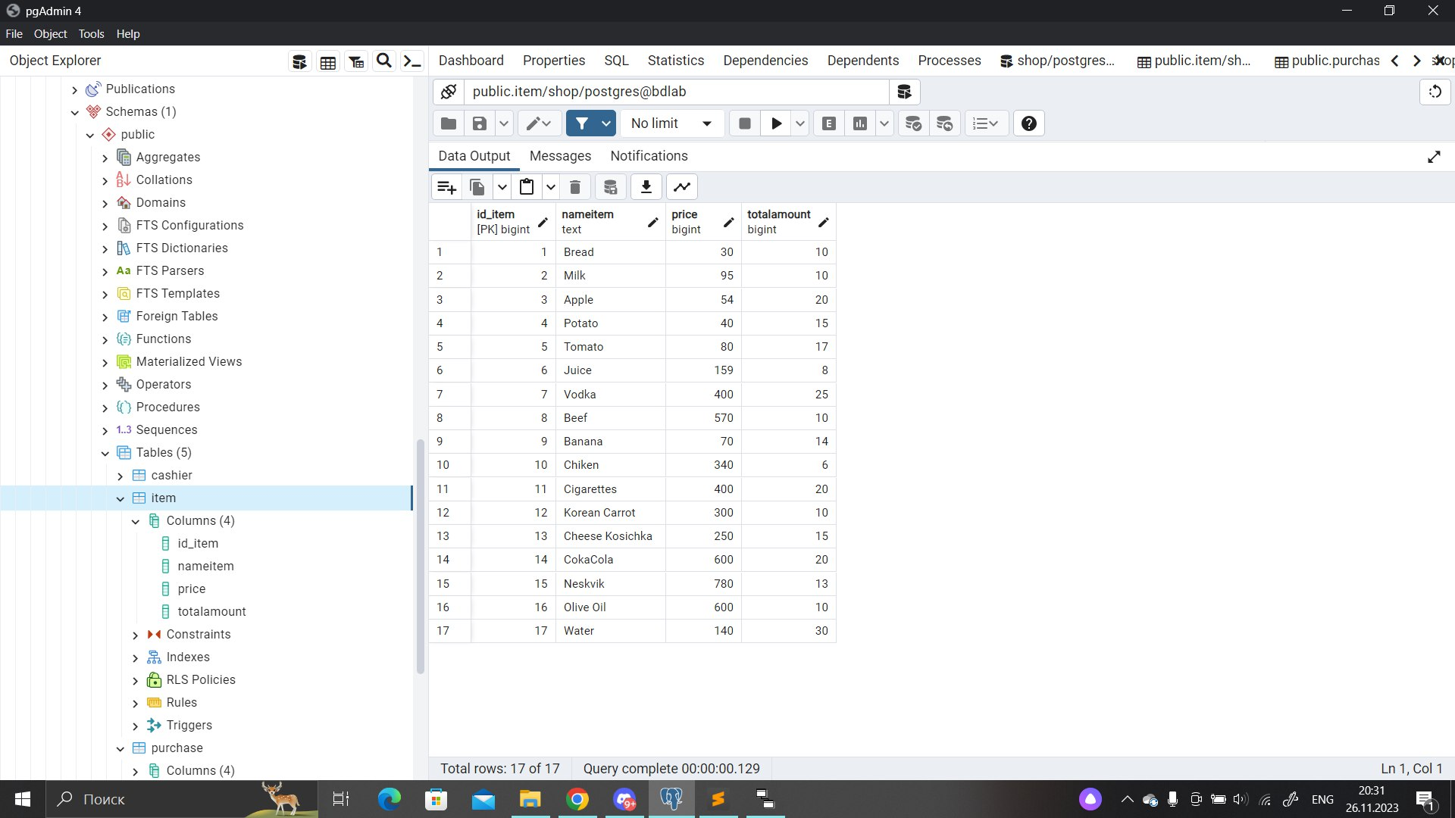

Типы данных

● Идентификационный номер товара (id_item) - bigint

● Название товара (nameitem) - text

● Цена товара (price) - bigint

● Сколько каждого товара в магазине (totalamount) - bigint

**purchase**

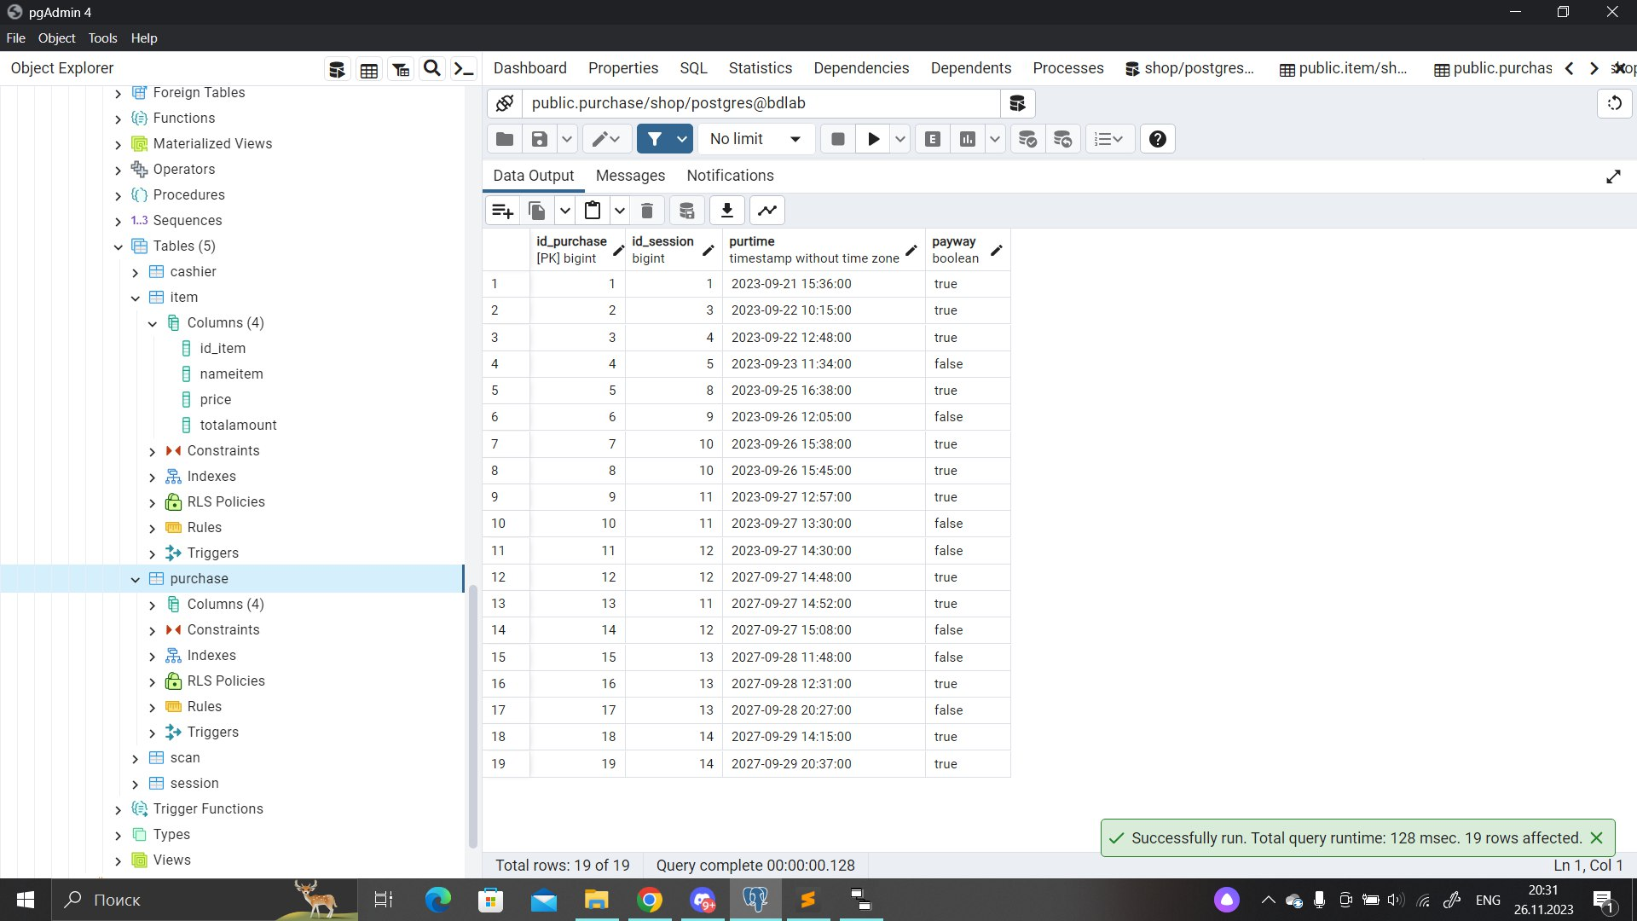

Типы данных

● Идентификационный номер покупки (id_purchase) - bigint

● Идентификационный номер сессии (id_session) - bigint

● Время пробития чека (purtime) - timestamp without time zone

● Способ оплаты (payway) - boolean

**session**

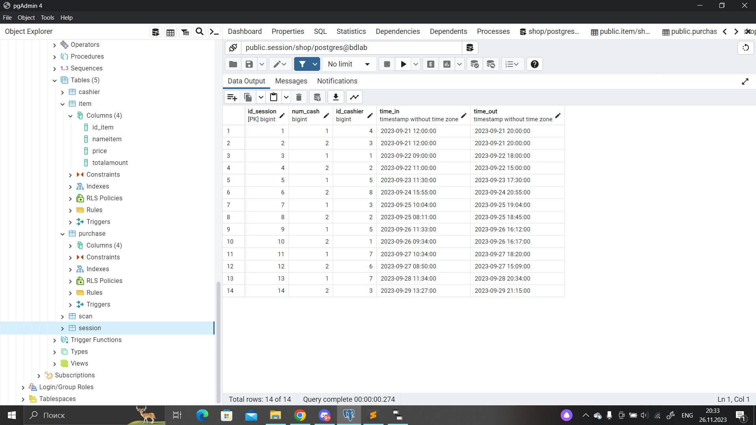

Типы данных

● Идентификационный номер сессии (id_session) - bigint

● Номер кассы (num_cash) - bigint

● Идентификационный номер кассира (id_cashier) - bigint

● Время старта сессии (time_in) - timestamp without time zone

● Время окончания сессии (time_out) - timestamp without time zone

**scan**

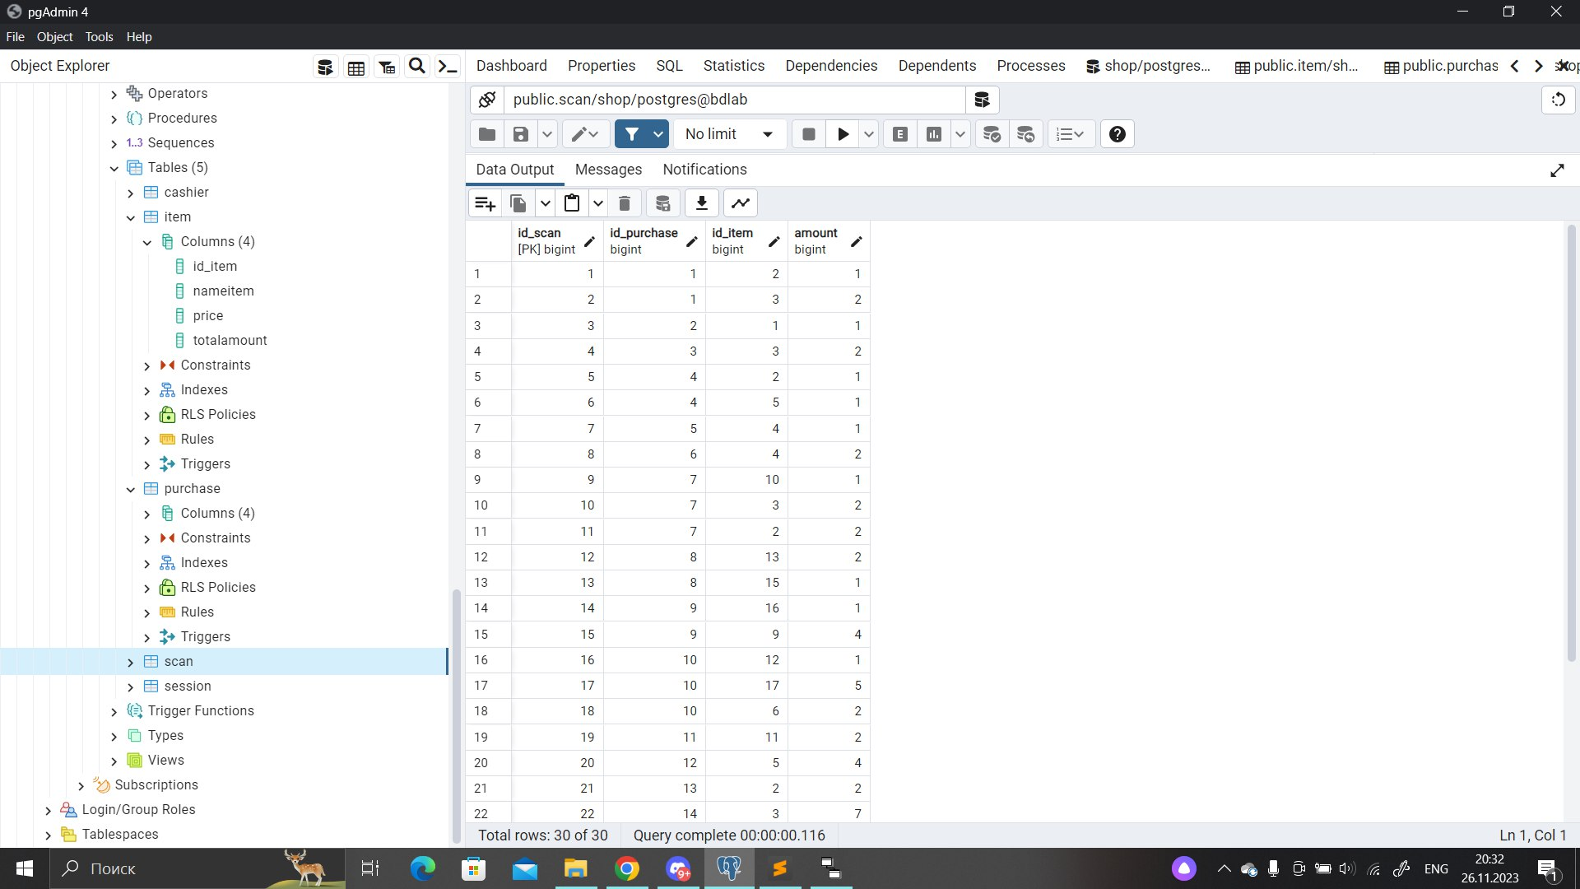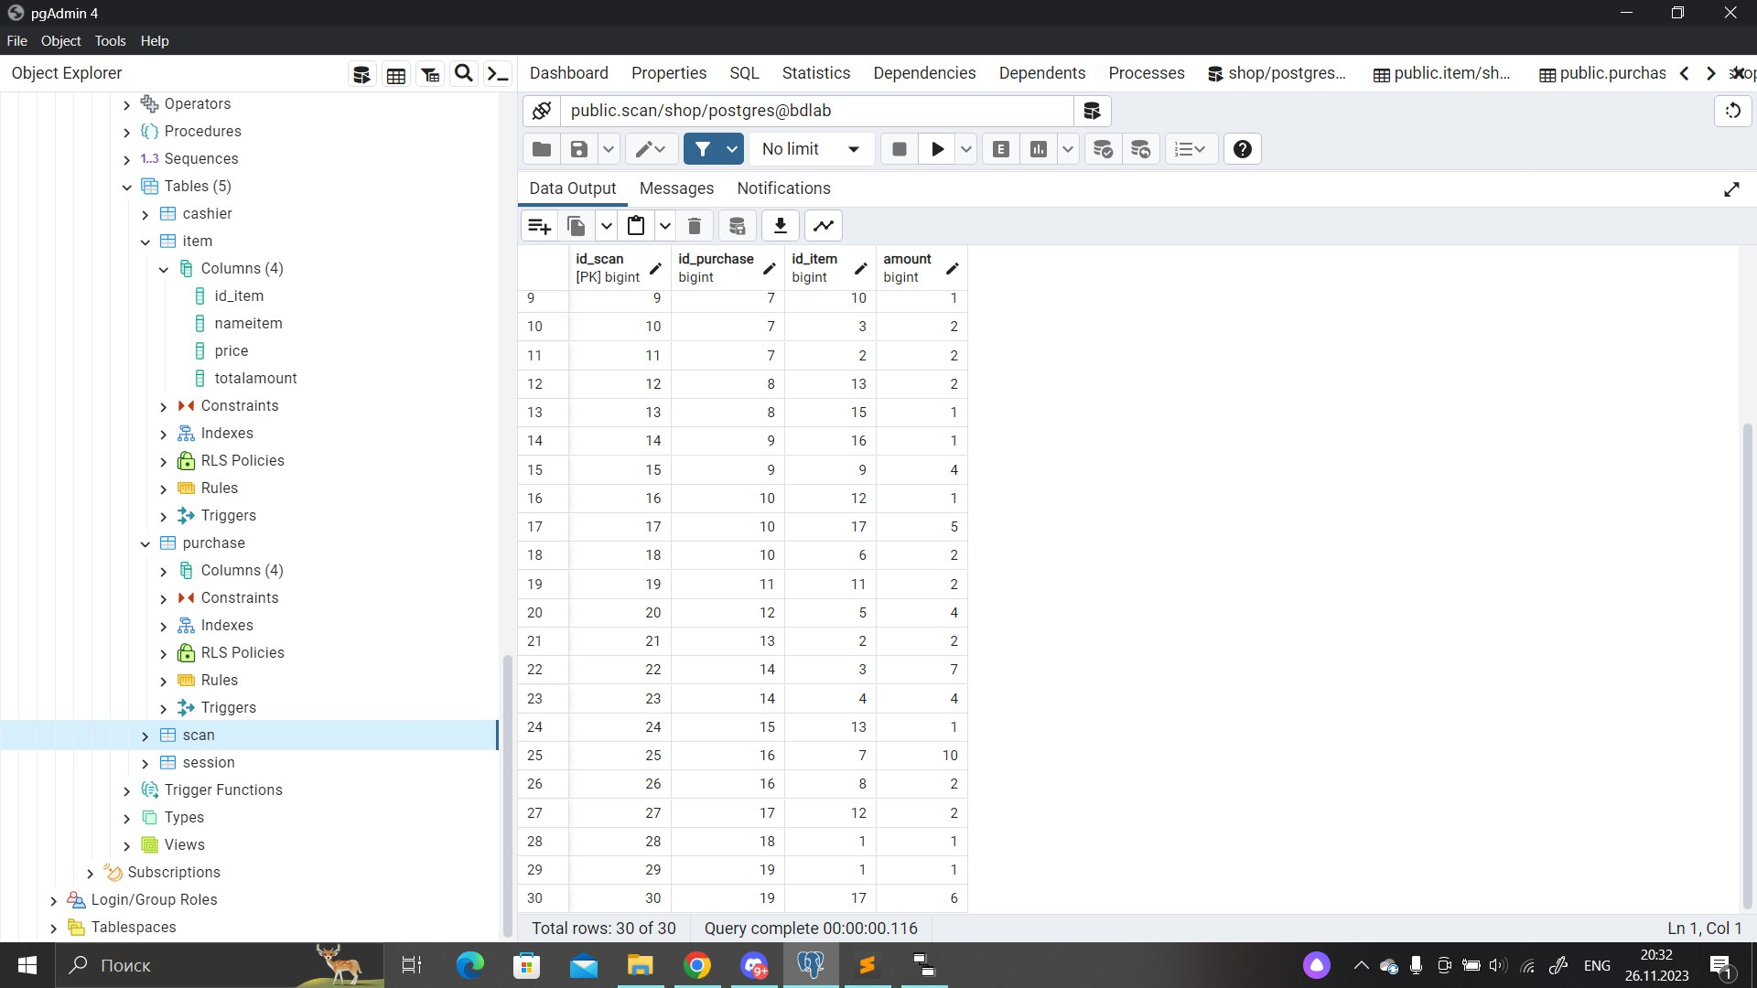

Типы данных

● Идентификационный номер сессии (id_scan) - bigint

● Идентификационный номер покупки (id_purchase) - bigint

● Идентификационный номер купленного товара (id_item) - bigint

● Количество купленных товаров одного вида (amount) - bigint

**Разработка моделей в ERWIN**

Логическая модель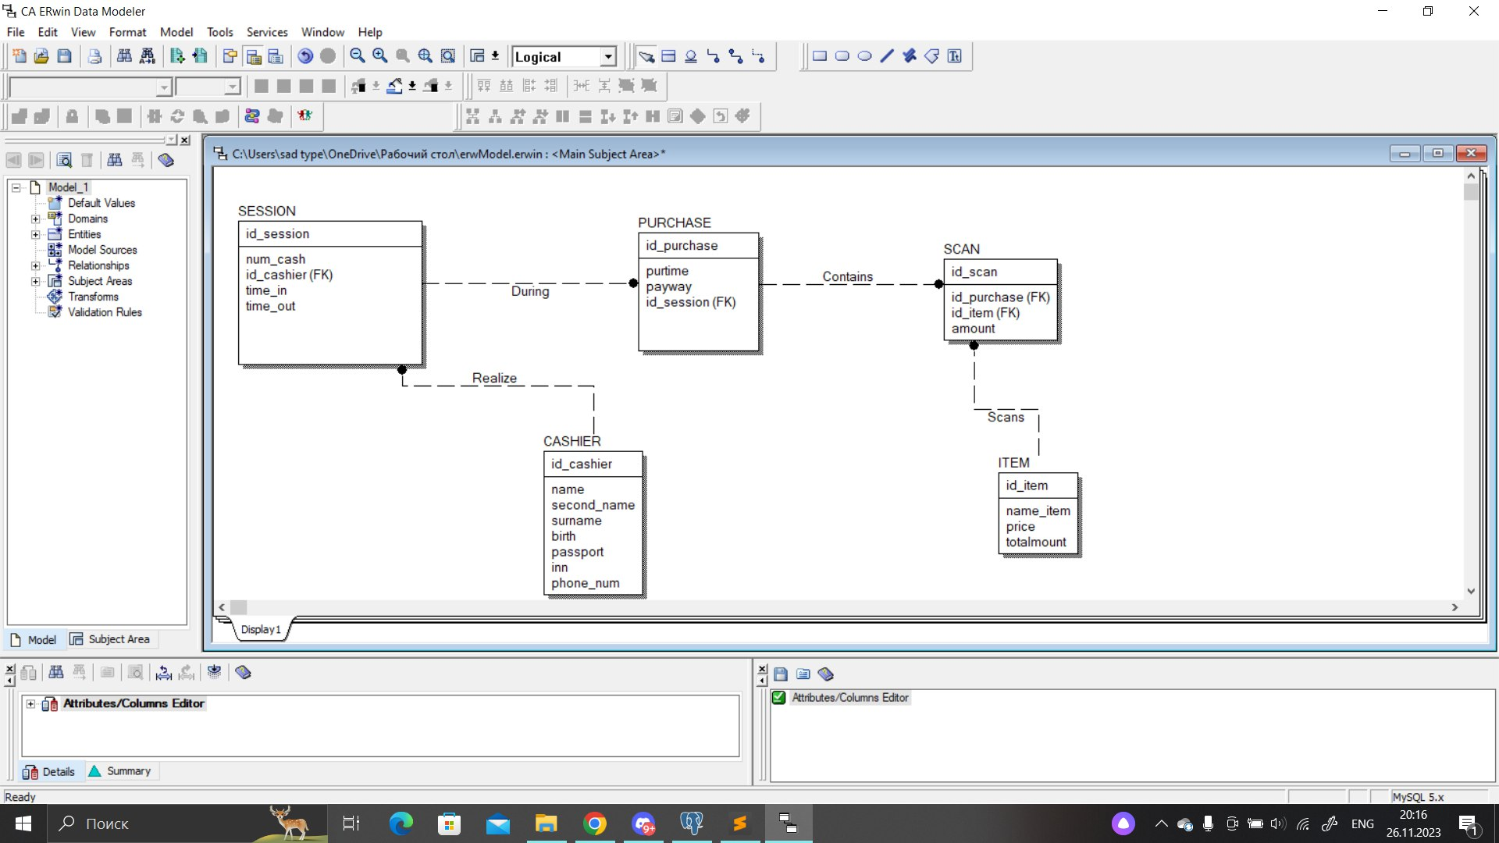

Физическая модель

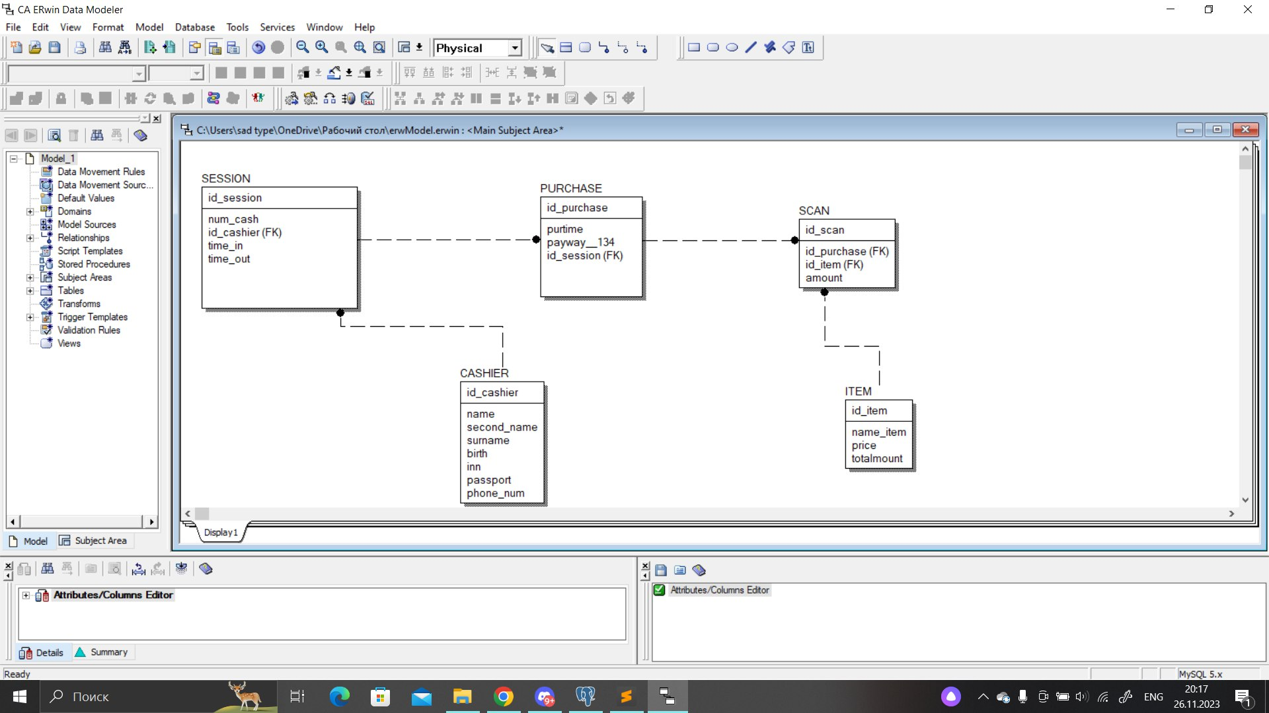

**ERWIN SCHEMA GENERATOR**

CREATE TABLE CASHIER

(

id_cashier INTEGER NOT NULL,

name CHAR(18) NULL,

second_name CHAR(18) NULL,

surname CHAR(18) NULL,

birth DATE NULL,

inn INTEGER NULL,

passport INTEGER NULL,

phone_num VARCHAR(20) NULL

);

ALTER TABLE CASHIER

ADD PRIMARY KEY (id_cashier);

CREATE TABLE ITEM

(

id_item INTEGER NOT NULL,

name_item CHAR(18) NULL,

price INTEGER NULL,

totalmount INTEGER NULL

);

ALTER TABLE ITEM

ADD PRIMARY KEY (id_item);

CREATE TABLE PURCHASE

(

id_purchase INTEGER NOT NULL,

purtime DATE NULL,

payway__134 INTEGER NULL,

id_session INTEGER NOT NULL

);

ALTER TABLE PURCHASE

ADD PRIMARY KEY (id_purchase);

CREATE TABLE SCAN

(

id_scan INTEGER NOT NULL,

id_item INTEGER NOT NULL,

amount INTEGER NULL,

id_purchase INTEGER NOT NULL

);

ALTER TABLE SCAN

ADD PRIMARY KEY (id_scan);

CREATE TABLE SESSION

(

id_session INTEGER NOT NULL,

num_cash INTEGER NULL,

id_cashier INTEGER NOT NULL,

time_in DATE NULL,

time_out DATE NULL

);

ALTER TABLE SESSION

ADD PRIMARY KEY (id_session);

ALTER TABLE PURCHASE

ADD FOREIGN KEY R_8 (id_session) REFERENCES SESSION (id_session);

ALTER TABLE SCAN

ADD FOREIGN KEY R_6 (id_purchase) REFERENCES PURCHASE (id_purchase);

ALTER TABLE SCAN

ADD FOREIGN KEY R_7 (id_item) REFERENCES ITEM (id_item);

ALTER TABLE SESSION

ADD FOREIGN KEY R_9 (id_cashier) REFERENCES CASHIER (id_cashier);

**Запросы**

Запрос 1

Выводим id каждого сканирования с определенным товаром

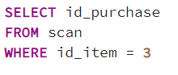

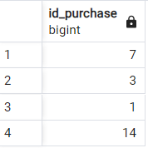

Запрос 2

Получаем информацию о кассире, который работал в период с 11:15 21 сентября по 20:00 23 сентября

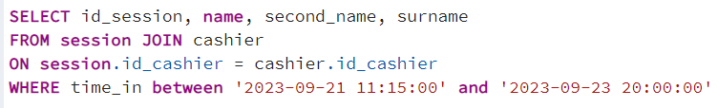

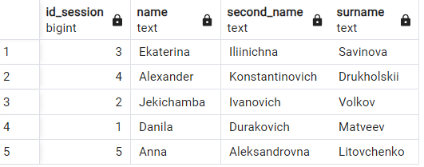

Запрос 3

Получаем информацию о количестве оплаты наличным и безналичным способом

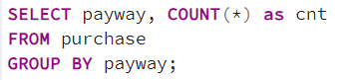

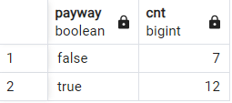

Запрос 4

Получаем информацию о кассирах, возраст которых больше 23 лет

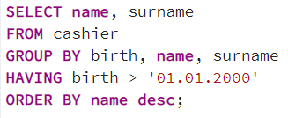

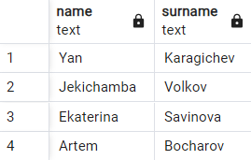

Запрос 5

Выводим общую стоимость каждого пробития товара, в дальнейшем из этой информации можно получить чек к каждой покупке

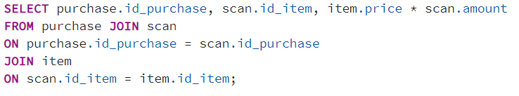

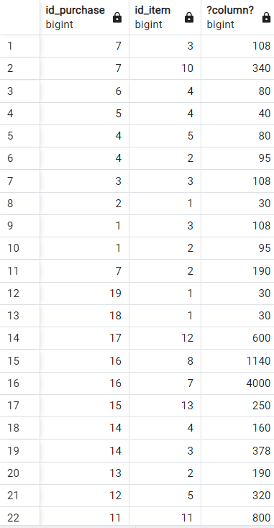

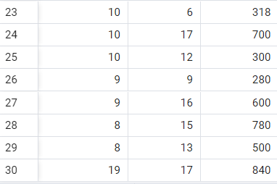

Запрос 6

Выводим среднюю цену просканированного товара

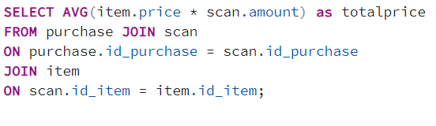

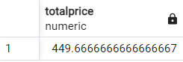

Запрос 7

Выводим чек всех пробитий покупок

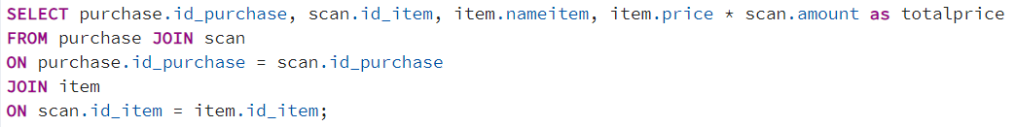

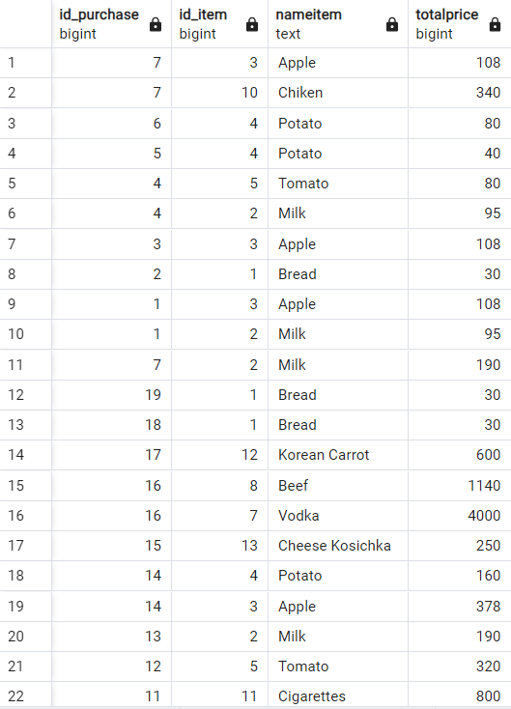

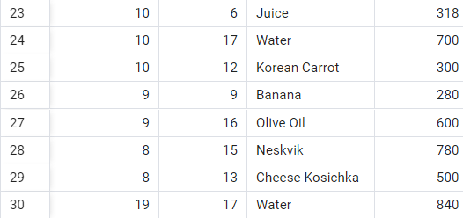

Запрос 8

То же самое, что и запрос 6, только без использования агрегатной функции AVG()

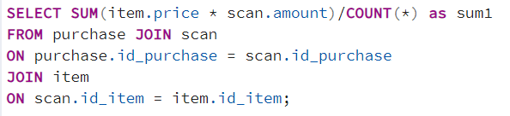

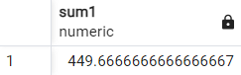

Запрос 9

Выводим все покупки, которые были совершены в одну сессию

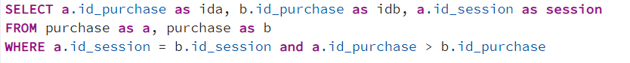

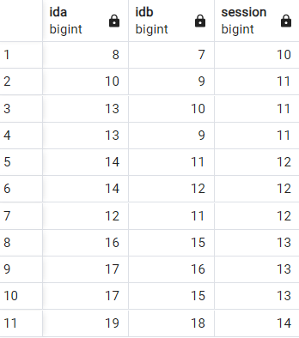

Запрос 10

С помощью оператора left join получили информацию об отсканированных товарах

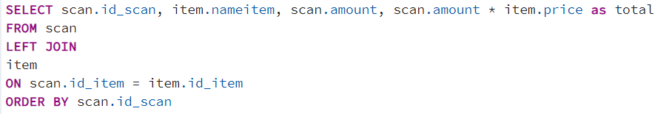

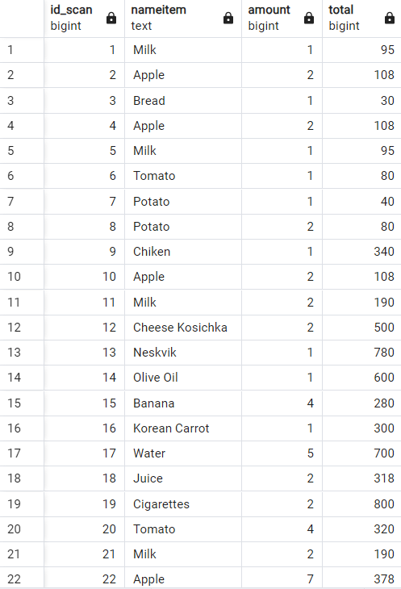

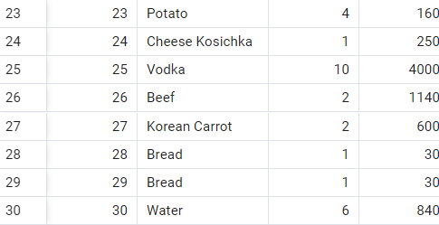

Запрос 11

С помощью оператора right join получили информацию о кассирах и сессиях, в которых они работали

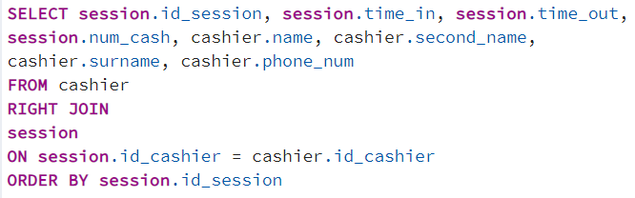

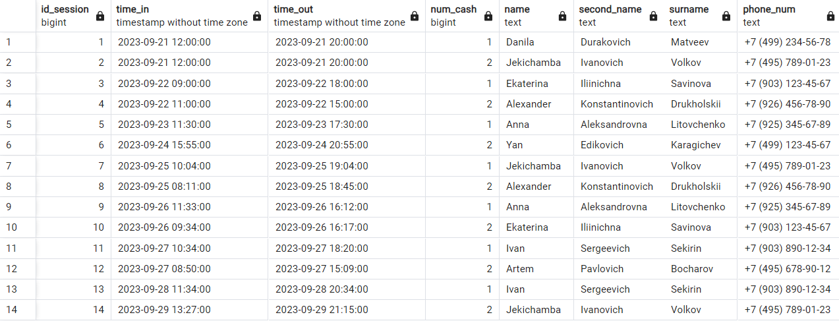

Запрос 12

С помощью оператора full outer join получили информацию о том, какие покупки и каким способом оплаты были совершены

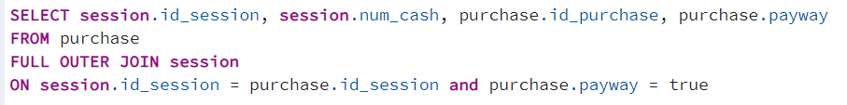

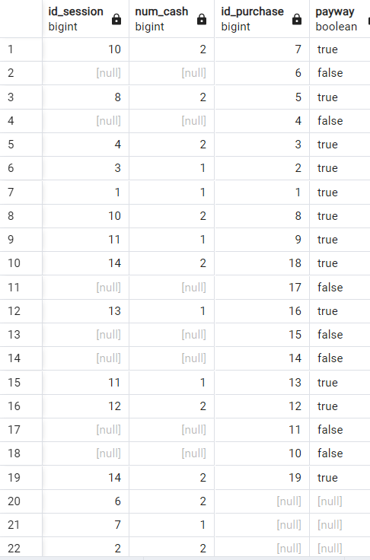

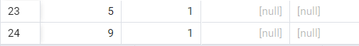

Запрос 13

Получили самый дорогой товар в реестре товаров



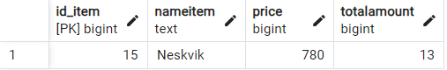

Запрос 14

Получили все товары, которых купили по 4 штуки

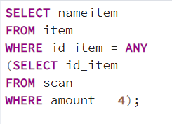

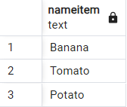

Запрос 15

Получили информацию о сессиях, которые длились больше 8 часов

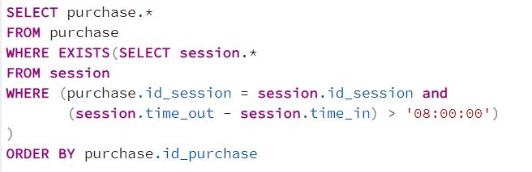

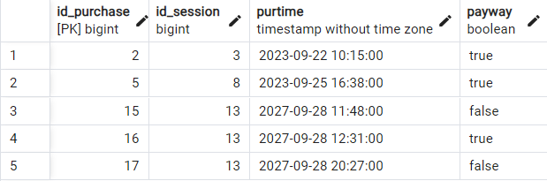

Запрос 16

Получили информацию о товарах, которые стоят больше 400 либо их купили больше 10 штук за все время работы магазина

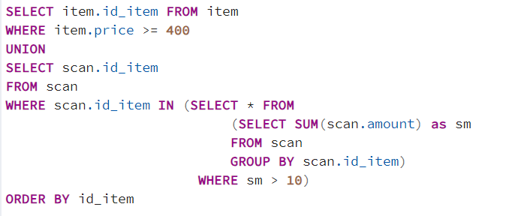

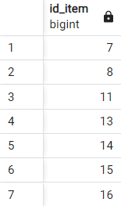

Запрос 17

Добавляем в базу данных новых сотрудников и информацию о них

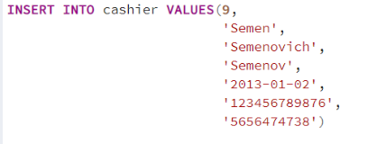

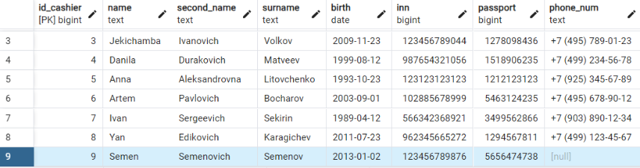

Запрос 18

Если данные были введены некорректно, то их можно изменить



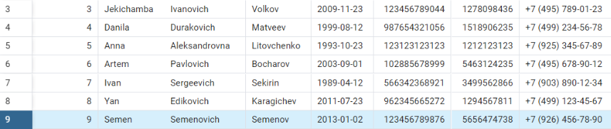

Запрос 19

Удалим всех недавно добавленных работников(мы знали, что до этого сотрудников было 8)



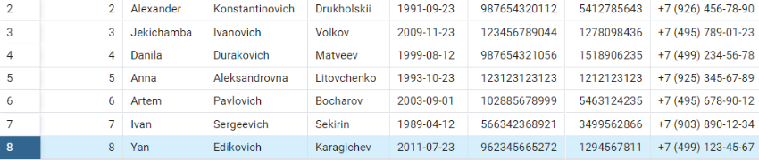

Запрос 20

Общая выручка магазина за все время работы

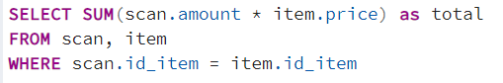

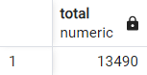

Запрос 21

Поиск самого дорого чека, кто пробил его, номер кассы, время и id сессии

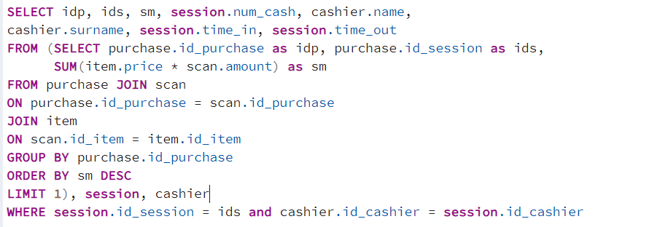



Запрос 22

Поиск кассового аппарата, на котором было просканировано больше всего товаров

